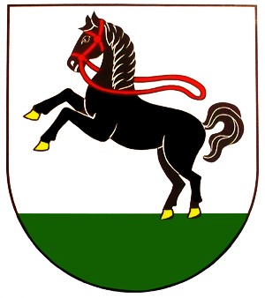
OOOBECNÝ ÚRAD ČIERNA
Hlavná 24/17, 076 43
Tel.056/6350107, IČO:00331457
e-mail: oucierna@cierna.eu, web: www.cierna.eu

UZNESENIE č.78

Obecné zastupiteľstvo obce Čierna schvaľuje Rozpočet obce Čierna na rok 2024 a berie na vedomie a zároveň schvaľuje Rozpočet obce Čierna na roky 2025-2026.

Hlasovanie: Za: 3 / Körmöndiová,Maďari, Kalapoš,/
Proti: 0
Zdržal sa: 0

Mária Szivolics, v.r.
Starostka obce Čierna

V Čiernej dňa 18.12.2023

